Тема: МЕТОДИКА ВИКОНАННЯ ЖИВОПИСНИХ КОМПОЗИЦІЙ. НАТЮРМОРТ
План:
1. Загальні положення та поняття з натюрморту.
2.Композиція натюрморту.

3. Натюрморт і митці.
4. Техніка постановки і написання натюрморту.
5. Натюрморти відомих митців.

1. Загальні положення та поняття з натюрморту.

Натюрморт – (фр. naturemorte – мертва, нерухома природа) – жанр образотворчого мистецтва (переважно станкового живопису), спрямований на зображення й розкриття особливостей неживих предметів і речей, що оточують людину в реальному побутовому середовищі; конкретний твір образотворчого мистецтва, виконаний у цьому жанрі.

Предмети натюрморту мають бути композиційно організовані в єдину групу. Як самостійний жанр зародився у творчості італійських і нідерландських майстрів наприкінці ХVІ – початку ХVІІ ст. Він розкриває життя людей, яким служили зображені предмети та відношення до них художника. Улюбленими компонентами перших натюрмортів були овочі, фрукти, риба, дичина, дари моря, кухонний посуд. Пізніше тематика натюрмортів ускладнюється, набуває духовності. У ХVІІІ ст. французький критик Дідро для позначення цього жанру користувався термінами “нежива натура” (natureinanmee) і “мертва натура” (naturemort e). Стародавні автори згадують про першого майстра натюрморту – грецького живописця Периакосе. Це яскраві зображення квітів, фруктів, а також ритуальних посудин, письмових приладів, монет.

Предмети в натюрморті об’єднуємо в загальну групу за принципом використання цих предметів у повсякденному житті, живої й неживої матерії, відношення кольорів. Прикладами цього жанру можна назвати натюрморти з квітами та фруктами О. Новаківського та А. Ерделі; глибоко змістовні натюрморти К. Петрова-Водкіна ("Натюрморт з оселедцем", "Ранковий натюрморт"), Ф. Снейдерса ("Лавка з дарами моря") та ін.
2.Композиція натюрморту.
Натюрморт (від франц. “ naturemorte” – мертва природа) – жанр, який присвячений зображенню оточуючих людину речей, які розміщені, як правило, у реальному побутовому середовищі та композиційно організовані в єдину групу.
Спеціальна організація мотиву (так звана постановка) – є одним з головних компонентів образної системи цього жанру. Крім неживих предметів (наприклад, предметів домашнього споживання) в натюрморті зображують об’єкти живої природи, які ізольовані від природних зв’язків і тим самим перетворені в річ (наприклад, риба на столі, квіти у вазі і тому подібне). Натюрморт характерезує не тільки речі самі по собі, але й соціальне положення, зміст і спосіб життя їх володаря, породжують численні асоціації та соціальні аналогії. Історично появу натюрморту пов’язують із виникненням реалізму в живописі, з розвитком його пізнавальних і технічних можливостей, з опануванням засобів відтворення в картині різноманітності оточуючого світу.
Натюрмортні мотиви як деталі тематичних композицій зустрічаються ще в мистецтві Давнього Сходу і античності. Але становлення натюрморту як самостійного жанру відбувається лише в новий час, коли у творчості італьйських і особливо нідерландських майстрів Відродження розвивається увага до навколишнього світу.
Епоха розквіту натюрморту – ХVII століття. Різноманіття його типів і форм у цей час пов’язане з розвитком національних реалістичних шкіл живопису. Найбільш поширеними темами цього жанру були квіти, овочі, фрукти, подарунки моря посуд та інше.
У середині ХVIII століття в період остаточного складання академічної ієрархії жанрів виник термін “naturemorte”, що відобразив зневажливе ставлення до цього жанру прихильників академізму, які надавали перевагу жанрам, змістом котрих була “жива натура”, тобто історичний, батальний жанри, портрет.
У ХІХ столітті долю натюрморту визначали провідні майстри живопису, які, працюючи в багатьох жанрах, залучали і його до боротьби естетичних поглядів та художніх ідей (Ф.Гойя в Іспанії; Е. Делакруа, Г. Курбе, Е. Мане у Франції та інші).
У вітчизняному мистецтві натюрморт з’явився в XVIII століття разом з установленням світського живопису, який відтворював пізнавальний пафос епохи і намагався правдиво і точно передати предметний світ. Наступний розвиток цього жанру протягом значного періоду носив епізодичний характер. Самостійного значення він набуває на межі ХІХ та ХХ століть. До кращих зразків натюрморту цього періоду відносять роботи М.О.Врубеля, К.О.Коровіна, І.Е.Грабаря, які витончено відтворювали історично-побутовий характер речей.
Тяжінням до підвищеного естетизму оточуючих людину речей характерезуються натюрморти сучасних українських майстрів: А.Г.Петрицький. Піони; М.А. Шелюто. Натюрморт з суницями; Л.Ю.Крамаренко. Натюрморт із самоваром; С.Ф.Шишко. Соняшники; Т.О.Хитрова. Хліб; О.О.Шовкуненко. Осінні квіти; та інші.
Композиція натюрморту буде виразна тоді, коли він цілому справляє враження натуральності. Коли ж поряд з овочами поставити гіпсову статую, постановка буде здаватись випадковою, або навіть несуттєвою. Предмети в натюрморті повинні бути зв’язані між собою по центру та пластично. Підбір предметів для натюрморту крім їх «рідності» повинен ще відповідати одному з головних принципів естетичної виразності, зображення відрізнятись різновидом форм, розмірами, матеріалом, фактурою, кольором тоном … Але надто великої різниці у розмірах теж потрібно уникати. Коробка сірників, наприклад, поряд з великою посудиною буде непомітна.
Погляньте на натюрморти Шардена, Сурбарана, К. Коровіна, У. Маликова, П. Кончановського, і ви переконаєтесь в їх досконалому умінні життєво закомпонувати і зорово створити на плоскості полотна суть речей у всьому їхньому кольоровому багатстві та різновиду форм, матеріальних якостей і властивостей.
Дуже важливо продумати і вирішити, при якому освітленні (боковому чи прямому, денному чи вечірньому) вигідніше писати натюрморт. Пряме освітлення попереду робить тіні ледве помітні, бокове різко посилює рельєфність об’ємних мас, світло позаду надає предметам силуетні контури. Потрібно продумати композиційне розміщення натюрморту наплощині полотна, щоб предмети, що з’єднуються не загорожували один одного, не співпадали по силуету. Тому ретельно вибирайте найбільш вигідну точку спостереження. Вдалий вибір точки зору і лінії горизонту дозволить добитися виразності композиції.
Композиційних рішень натюрморту з однієї і тієї ж групи предметів може бути нескінченним. Однак у всіх випадках важливо знайти рівновагу об’єктів, ритм світлих і темних плям. В натюрморті, повинен бути композиційний центр, який виявляється масштабністю тональної і кольорової контрастності форм.
В натюрмортному живописі, найцінніше – відчуття матеріальності предметів. Дійсність в натюрморті постає в незвичній красі та різноманітності фарб, поверхонь і фактур. Тому в натюрмортному живописі особливо вагома роль належить вірно переданим тоновим і кольоровим відношенням, гармонії колориту. Загальне освітлення зближує фарби предметного світу. В живописному рішенні постановки потрібно добиватися рідності всіх фарб. Тільки в цьому випадку натюрморт може показати красу оточуючих предметів, їх кольорове багатство.

3. Натюрморт і українські митці.
Натюрморт як жанр живопису об’єднує в собі тематичну композицію з гармонійно укладених предметів, таких як: переважно побутові (форми гончарського народного посуду: коряк, кухоль, ринка, чавунець, горщик, глек, тиква, банька, гладущик, баклага, куман, барильце, збанок, жбан, полумисок, миска, обплетена пляшка), забита дичина, риба, овочі (часник, помідор), плоди (кісточкові: абрикос, шовковиця, обліпиха; зерняткові: яблуко, груша, горобина, глід), ягоди (порічки, аґрус, малина), виноград, горіхи (волоський, ліщина, мигдаль, фісташка), цитрусові (лимон, апельсин, тобто помаранча; мандарин, грейпфрут), субтропічні (гранат, хурма, інжир, маслина, тобто оливка), тропічні (банан, ананас, кокос), чучела птахів (перепілка, крук, курка), писанки, книги, аркуші паперу в рулоні, гіпсові предмети (листки, розетки, капітель, торс), музичні інструменти (ліра, сопілка), квіти, гарний шмат тканини тощо.
Предмети натюрморту повинні містити єдине ідейно-художнє навантаження. До тематичного «Сільського натюрморту» з овочами, м’ясом, рибою добавляємо речі кухонного вжитку – кераміку, полив’яний посуд, фарфор, фаянс, скло; до “Мисливського натюрморту” – щось із дичини, рушницю, кілька гільз, горобину. Об’єкти “мертвої природи” предмети, зігріті нашим почуттям, під пензлем починають перетворюватися і жити “тихим життям”.
Як окремий жанр у живописі натюрморт набув розвитку з XVII століття. Фламандський майстер натюрморту Франс Снейдерс писав величезні реалістичні натюрморти, зображав великі тарілки, фужери, незвичайні заморські овочі і фрукти, биту птицю, кабанячі й оленячі голови, оброблені м'ясні туші, від найзвичайніших до екзотичних порід різноманітні риби – усе, чим багата родюча земля Фландрії, чим багаті її ліси й поля, усе, що потрапляє в сіті фламандських рибалок, купами нагромаджується на столах і вітринах, звисає й падає на важкі дубові лави. Полотна складають оригінальний і своєрідний тип натюрморту, який одержав назву “лави”.
У галузі натюрморту другої половини ХІХ – початку ХХ ст. вирізняється один із найвідоміших колористів в українському малярстві, яскравий представник українського модерну О.Х. Новаківський. Його розкішним натюрмортам притаманне радісне ствердження життя, звеличення вічної краси природи, оспівування праці тяжкої, від зорі до зорі, селянина – проте праці радісної плодами своїми (“Натюрморт із хризантемами”, натюрморт “Багатство України”), або ж драматична сила темпераменту (”Хризантеми”). Митець, зафіксувавши момент у натюрмортах, розтягує час. Хоча Новаківський використовує для постановок однакові предмети, але по-різному живописно трактує їх. У роки, коли в його живопису кінцево складаються принципи стилю модерн, він усяк підкреслює у своїх натюрмортах роль фону.
Створено умовне, вібруюче кольором і світлом блакитно-рожеве тло в одному натюрморті, то рельєфно виліплені фрукти на підносі виступають на холодно-сріблястому тлі в іншому, що його створюють різноманітні квіти та орнаменти на тканині. Фон наповнюється особливим звучанням кольору. Фактично фону тут уже немає. Те, що зображено позаду предмета першого плану стає у свою чергу зображенням. Колористичне багатство, домінуючи над формою, стає основою живопису Новаківського. Колористичне рішення натюрморту побудоване на варіаціях контрастних кольорів – червоного й зеленого з яскравим звучанням проміжних – помаранчевого й жовтого. Пастель дозволяє створювати кожний кольоровий тон у різних градаціях за світлістю. Піднесеність зображеного підсилюється червоним кольором квітів.
У модерні з’явилися улюблені рослини, які мають відповідне значення. Сонях – горіння, сяйво сонця, своєрідна жага життя. Жовта хризантема чи сонях розміщуються над грушами, яблуками, виноградом, якими наповнена висока срібна ваза, вишукана за малюнком й зображена в центрі натюрморту, світять, наче сонце, й освічують чарівні форми плодів. Речі мають живий, пластично-динамічний характер, їхню масу утримує соковитий чорний контур.
Пляма ототожнюється з силуетом відповідно й чітко окресленою лінією. Об’єм у певній мірі тяготить до плями, внаслідок чого простір – до площини. Лінія має першочергове значення в стилі модерн. Митець любить підкреслювати силует експресивним контуром. У модерні панує не реалістичне, а стилізаторське розуміння простору. Тому так акцентується лінійний контур, який “прив’язує” фігуру або предмет до площини, скрадається перспектива, а простір розгортається не в глибину, а вздовж площини полотна. Розпливчасте зображення на деяких ділянках роботи надає особливу принадність живопису.
Усвідомлення могутності народних коренів визначає спрямування художньої мови натюрмортів Новаківського, який поділяв народницькі погляди своїх сучасників про те, що в побуті українського села збереглися ті старовинні основи, на яких виросло крислате дерево загальнослов’янської культури. Майстер у своїй творчості не тільки занурився в естетичне любування формальним прийомом, але і втілив надію, віру в можливість оновлення. Рух ліній і форм по поверхні, які організовуються у відповідний ритм, не припиняється.
Модерну властива якість саморуху форми. Художник вдається до певної деформації форми. Контур речей ніби пливе, ламається. Для об’єктів композиції вибрано вази з довгастими, гнучкими лініями. У композиціях майстра у хвилюючій пластиці живописних форм виражено ідею “руху життєвих сил”. Саме ця ідея і визначає зміст натюрмортів Новаківського.
Не поривали ніколи своїх зв’язків з художніми традиціями минулого і йшли шляхом граничного напруження й посилення всіх своїх засобів, вироблених багатовіковим досвідом, П.Г.Волокидін, Л.Ю.Крамаренко, А.М. Ерделі, А.Г. Петрицький, О.Я. Шатківський Ф.Ф. Манайло та ін. З початку ХХ століття натюрморт стає свого роду творчою лабораторією живопису.
4. Постановка і написання натюрморту.
На прикладі постановки натюрморту ми вчимося розвивати композиційне мислення. Вирішальним є момент, коли знаходимо місце, з якого бачене сприймається як простір картини: узагальнююча площина, на якій розміщені предмети, стіна, підлога тощо. Моделі вибираємо споріднені за своїм призначенням, негроміздкі, з простими лініями. Стіл, на якому будемо компонувати предмети, покриємо домотканою тканиною, яка може спадати вниз і охоплювати площину столу.
Розкладаючи три, п’ять або більше предметів, даємо собі час знайти переконливу просторово-живописну композицію, кольорові відтінки і, як наслідок, відчути, що один предмет доповнює інший, що ці елементи складають одне ціле. Компонуємо предмети так, щоб вони мали вигляд у перспективі, були на різному віддаленні від основного предмету. У міру того, як лінії віддаляються від ока, складові натюрморту звужуються в перспективі. Плоди віддаляємо від великих предметів, тоді вони органічно вписуються, а закони композиції не порушуються.
Продумуємо в постановці положення предмету: чи варто положити, поставити чи притулити предмет до предмету, враховуючи, наскільки перекривають вони один одного. Звертаємо увагу на щілини між предметами, адже від цього складається враження цільності або хаосу.
Укладаємо однотонну й важку драпіровку, яка слугує тлом для натюрморту. Розташовуємо небагато широких складок, щоб не сперечалися з першоплановими предметами, щоби гра світла й тіні проявилася в повній мірі. Звертаємо увагу, як реагують предмети на освітлення: навпроти світла (контражур), пряме освітлення з сильно затемненим заднім планом, штучне освітлення. Освітлення не повинно бути контрастним, але м’яким і розсіяним.
Бажано малювати поряд із вікном, наполовину заштореним від яскравого сонячного світла. Уважно спостерігаємо і порівнюємо одні предмети з іншими, щоб вловити оком рефлекс. Якщо на синю скатертину покладемо жовтий лимон, а поряд – червоний помідор, то колір лимона здійснить вплив на помідор, що лежить поряд, і він у тому місці, де доторкається до жовтого лимона, буде оранжевим.
Той самий помідор втрачає колір від синьої скатертини і зеленого листя. Світло падає зліва й одна сторона лимона злегка затемнюється, а друга, освітлена, здається яскравішою як зазвичай. Темно-коричневий колір поряд із виблискуючим лимоном виглядає дуже похмуро. На жовтуватому фоні колір лимона притишується. Сірий колір із трохи лілуватим відтінком є спокійним кольором фону й підкреслює виразний контраст між лимоном і фоном.
Присунута до лимона біла миска, в якій лежать червоні яблука, груші і виноград, виглядає дуже крикливо. Слід забрати з неї фрукти, залишивши лише дві зеленуватих груші. Тепер біла миска на синій скатертині вдало пов’язується з жовтим лимоном, ніби врівноважуючи його. Крім того, її блискуча поверхня дивно відрізняється від м’якої тканини скатертини й шорсткої шкірки лимона. Світло-блакитна чашка гарно доповнює постановку, а легкий блакитний фон стає зв’язуючою ланкою між білим, синім і жовтим. Виникає гармонія кольору і все-таки не вистачає невеликої темної плями, тому, трохи зсунувши скатертину, привідкриємо шматочок червонувато-коричневого столу.
Вибираємо вигідне положення, з якого зручно малювати, щоб світло падало на аркуш зліва, аби правою рукою не заступати роботу, не утворювати на аркуші тіней, і щоб добре проглядалися предмети в цілому та в деталях. Щоб не зіпсувати всю справу в процесі роботи з аквареллю, грамотно організовуємо робоче місце.
Над натюрмортом працюємо сеансами: приблизно дві години сеанс. Сідаємо малювати на відстані в 1,5 – 2 метра від натури, щоб можна було одним поглядом охопити весь натюрморт. Насамперед роздивляємось предмети композиції, вивчаємо та запам’ятовуємо їх форму, пропорції, колір. Тепер розпочинаємо малюнок з композиції. У форматі паперу залишаємо невелику відстань по краях (приблизно 2 см).
Приступаємо до розміщення зображення на папері, яке не повинно бути на тлі аркуша занадто малим. Невдалою вважається і така композиція, коли малюнок займає весь аркуш, йому “тісно”. Знаходимо таке розміщення, щоби розміри аркуша та зображення були пропорційно співрозмірні і гармонійно поєднувалися. Тому, перш ніж розпочати роботу, зробимо кілька композиційних начерків на натягнутому на планшет папері у верхньому правому куті, знайдемо вдале композиційне рішення, найвигіднішу позицію, виберемо точку зору при високому чи низькому горизонті; переглянемо начерки, визначимо найкращий варіант, що й ляже в основу композиції.
Якщо ми тільки починаємо вчитися компонувати, то не компонуємо відразу на тому аркуші, на якому збираємось малювати, бо при цьому нам часто доведеться користуватися гумкою, папір затреться, поверхня його стане волохатою, зерно порушиться, і тоді малювати на ньому аквареллю стане майже неможливо. От тому для вирішення начерком, яким буде зображення в аркуші, попередньо накинемо олівцем композицію на окремому аркушику, приміром 30х40 см.
Або ж робимо начерк фарбами. Окреслюємо невеликий прямокутник, який визначає формат натюрморту, і плямами кольору, не вдаючись у подробиці, намічаємо загальну композицію, не захоплюючи велику ділянку фону, щоб предмети на столі не здалися дрібними, не загубилися на такому фоні. Малюємо площу столу, на ньому достатньо крупно промальовуємо яблуко, поряд грушу (груша не повинна бути менша за яблуко). Зображуємо модель у правильних пропорціях, щоб предмет, який знаходиться на першому плані, не переважав свого натурального розміру. Легко намічаємо тінь.
Предметам на аркуші має бути не тісно, тому малюнок не слід робити в обріз формату. Скомпонуємо начерк так, щоб стіл з предметами вийшов великим планом, а ділянка стіни сильно зменшилась, тоді в композиції переважатиме синій колір. Отже, ми не прагнемо якомога точніше охопити контур, а постараємось швидше закласти об’єми, де, в якому місці, в якому положенні буде стояти кожен предмет на площині картини. І тоді на начерку буде видно, що загальне дивиться як композиція, як єдине ціле.
Ми бачимо, як на віддаленому плані зм’якшуються світлотіньові контрасти: чим більша віддаль, тим це видніше. У натюрморті як і при зображенні іншої натури, де немає великої перспективи, буває необхідним деякі узагальнення об’ємів і деталей другорядних ділянок: якщо не дотримуватися такої умови, то предмети, які розміщені далі від першого плану, “вирвуться” уперед.
Пробуємо різні композиційні варіанти, змінюючи формат рамок, додаючи або, навпаки, зрізуючи передній план, бокові краї, інколи змінюючи точку зору – сідаємо прямо перед натюрмортом чи дивимось на нього збоку, зверху, врівень. Знайшовши той варіант, який відповідатиме нашому задуму, почуттю нашого смаку, уважно промалюємо кожний з предметів, накладаючи контур легкими тонкими лініями, малюючи нові й нові олівцем до того часу, поки не знайдемо правильні пропорції. Увагу акцентуємо на геометричній структурі зображення.
Користуємось методом візування – найпростішим способом вимірювання предметів. Візьмемо в праву руку олівець і витягнемо її перед собою. Заплющивши ліве око, встановимо олівець так, щоб його вертикаль збігалася з висотою предмета. Відмітимо знайдений розмір на олівці пальцем, а потім відкладемо його по ширині предмета. Так само візуємо окремі частини предмета, порівнюючи менші частини з більшими, ширину з висотою тощо.
Дуже важливо, щоб рука під час візування не згиналася в лікті, а весь час була випрямленою. Візування застосовуємо не тільки на початковій стадії роботи, а й тоді, коли малюнок уже готовий, щоб перевірити пропорції зображення. Старанно підготувавши малюнок, приступаємо до виконання живопису.
Працюючи фарбами, пам’ятаємо про тоновий розбір. Наша увага зосереджується, щоб вловити гру світла й тіні, суть моделі, красу її форми й пластичність. Дивимося на тінь – світло падає зліва, тому тінь бачимо справа. Затримаємо увагу на відображенні світла, яке проектується з предмета. У живописі є свої закономірності: якщо світло на предметі холодне, то тіні – теплі або навпаки. Контрастно виділяємо світло й тінь.
Падаючі тіні у міру віддалення поступово стають менш чіткими, але тінь – “не абсолютна відсутність світла”. Звернемо увагу на характер тіні, яку відбиває округлий предмет на площину: вона не рівномірна, а видовжена. Глечик має круглу форму, темний, покритий поливою, тому переходи від світла до тіні на ньому проявляються різкіше. Без великого напруження та пошуків нам легко визначити частини глечика: що в тіні, на світлі, у напівтіні. На тій частині, що на світлі, бачимо так званий блиск, а в тіні – рефлекс.
Крім тіней власних, на глечику, плодах, драпіровці бачимо падаючі тіні – від глечика, плодів і від складок драпіровки. Усе це треба уважно проаналізувати, перш ніж передати акварелі. Це можна робити у два способи: або виражати відношення тонів, беручи відтінки кольору відразу в повну силу (аля-прима), або шляхом поступового нанесення фарби одного прозорого шару на інший (лесування).
Для початківців найкраще поєднувати обидва прийоми. При цьому весь час потрібно стежити за співвідношенням світлого і темного, у місцях блисків залишати чистий папір. Не виключена можливість, що на перший раз ми можемо зіпсувати роботу, хай це не засмучує – починаймо спочатку. Але на другий раз ми вже матимемо досвід і, враховуючи свої промахи, досягнемо мети.
Якщо в певному місці ми поклали фарби більше, ніж треба, і вона втратила колір, перетворилась у бруд, то широким пензлем, змоченим водою, легенько пройдемося кілька разів по цій плямі, але не можна порушувати загального тонового рішення. Охоплюємо поглядом не вузьку частину натури, а використовуємо найширші граничні можливості зору.
Залишивши в місцях блисків чистий папір, віднайденим тоном покриваємо предмети. Фарбу наносимо на папір так, щоб вона стікала – зайву воду збираємо віджатим пензлем. Коли треба підсилити колір, чекаємо, поки акварель підсохне й розпочинаємо підсилювати тони, наносячи на предмети новий шар тієї самої фарби, знаходячи півтони, потім тіні, а падаючі тіні робимо на завершення. Час від часу відходимо від аркуша й переводимо погляд з моделі на зображення. Порівнюючи, вчасно помічаємо і виправляємо помилки.
Закінчуємо роботу, як нам підказує почуття: в одних частинах облегшуємо тон, висвітлюємо, а в деяких місцях підсилюємо – підтінюємо, досягаючи єдності. гармонії та цільності. Слідкуємо, щоб фарби в темних місцях після висихання зберігали прозорість. Коли натюрморт висохне, перевіряємо ще раз, чи досягли бажаного, і, якщо треба, робимо необхідні поправки. Закінчивши натюрморт, ставимо свій підпис і дату. Через деякий час знову передивляємося цей натюрморт. Він, поряд з багатьма іншими, буде свідченням росту наших умінь та навичок.

5. Натюрморти відомих митців.
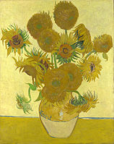Ван Гог, «Соняшники». 1888р.
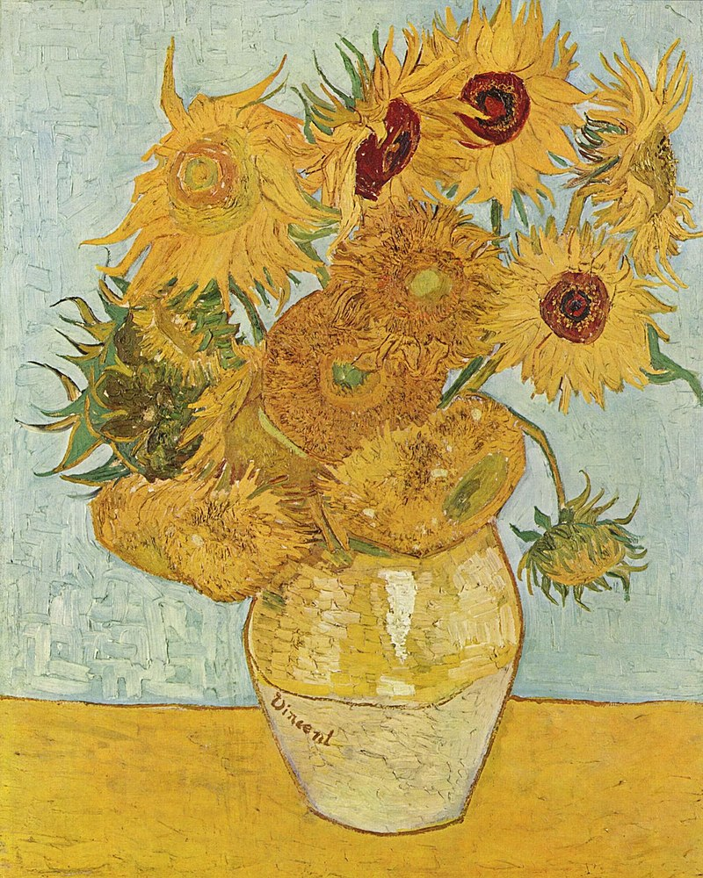
Ван Гог, «Соняшники». 1888р.
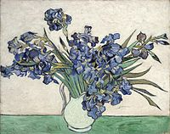
Ван Гог, «Півникі в вазе». 1890р.
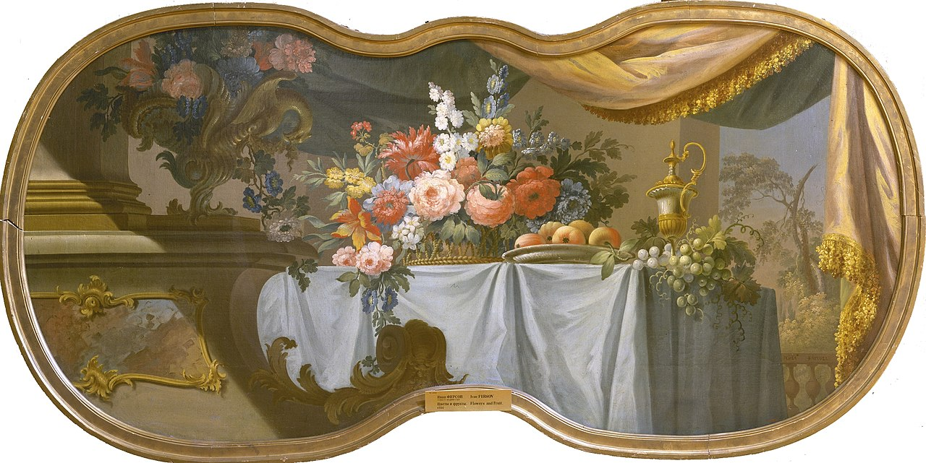
Іван Фісов, «Квіти і фрукти на столі».1754р.

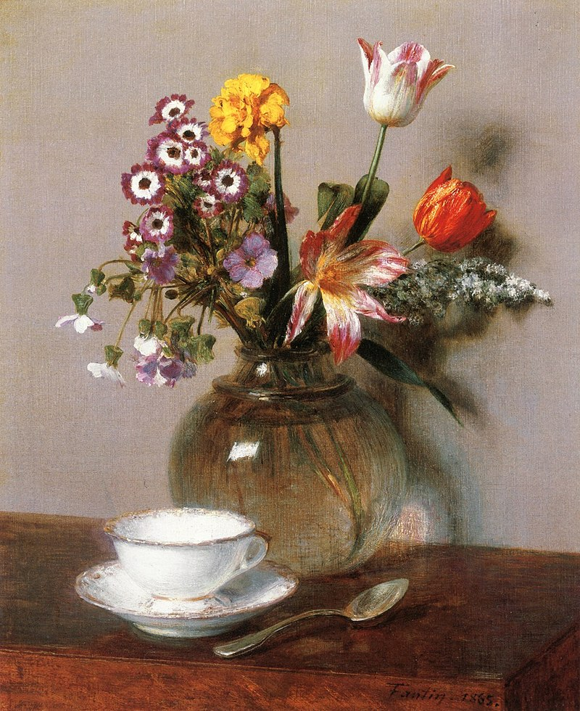
АнріФантер-Латур. «Квіти і філіжанка».
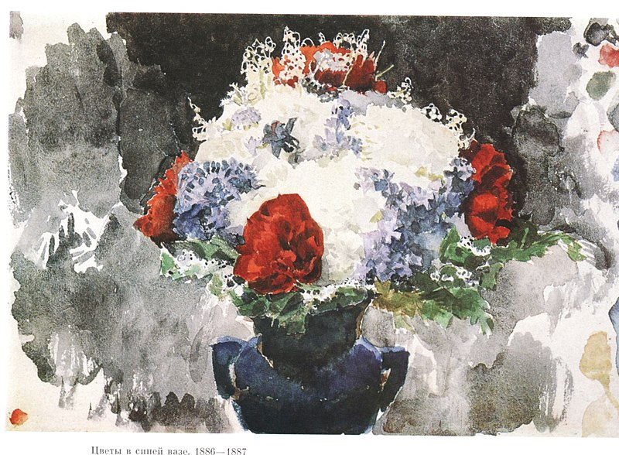
Врубель, «Квіти в сінійвазе». 1887р.

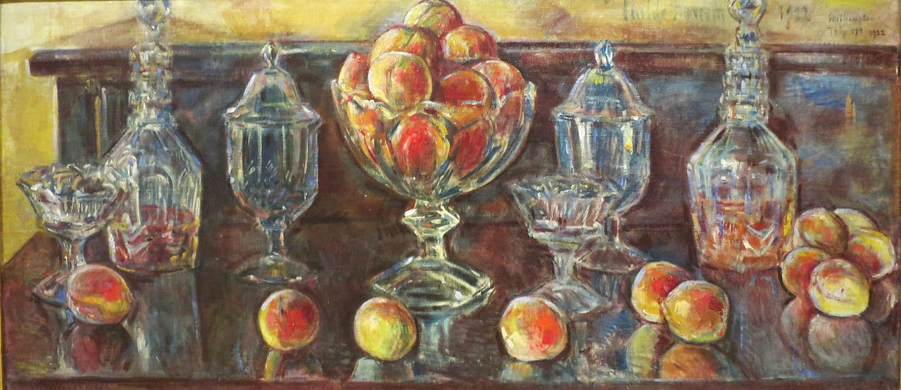
ЧайлХассан. «Старовинне скло і персики».

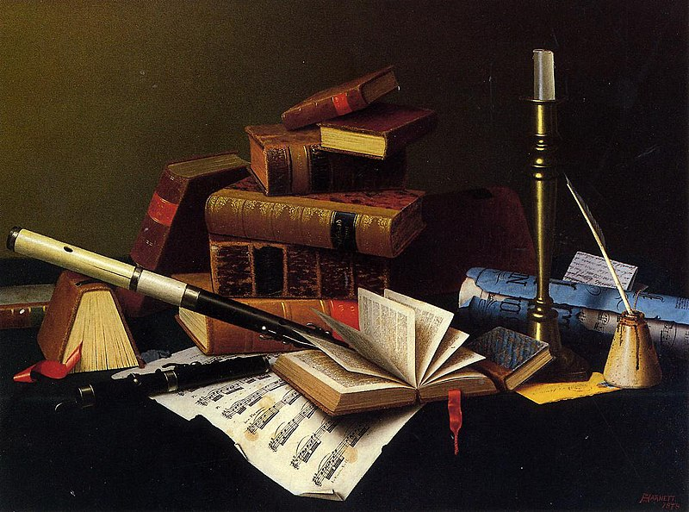
Вільям Гарнет, «Музика і література». 1878р.

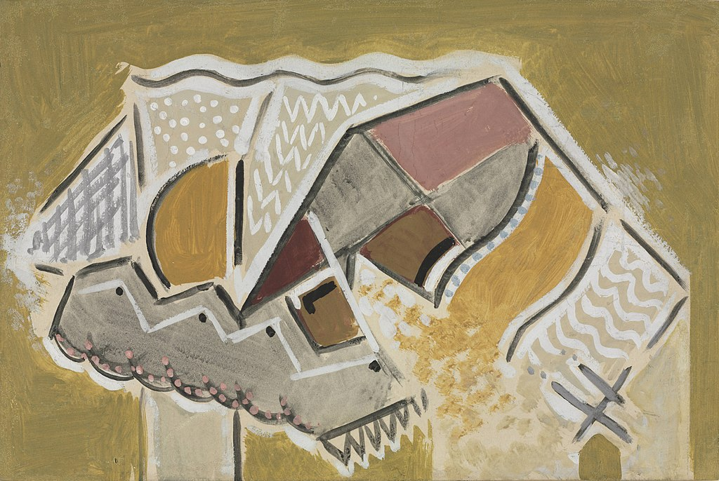
Альфред Генрі Морер, «Абстрактний натюрморт». 1932р.
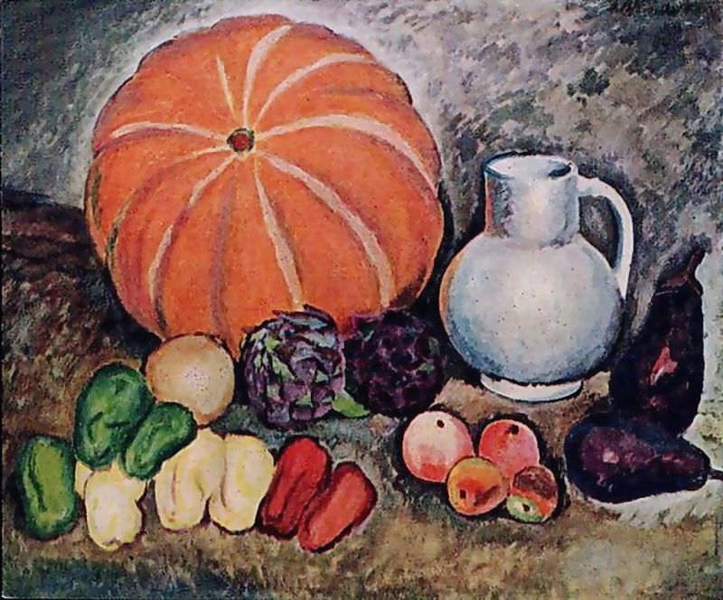
Машков Ілля Іванович, «Овочі і гарбуз». 1914р.
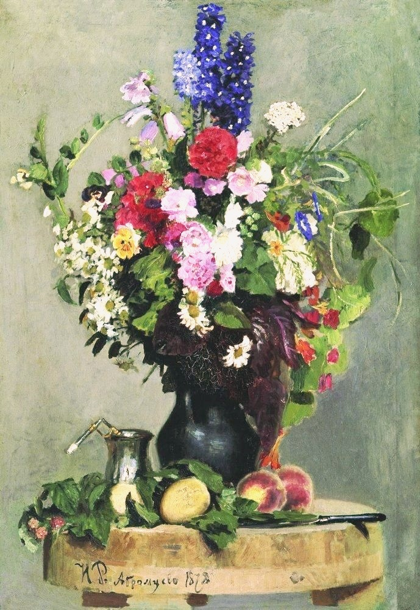
Рєпін І.Ю., «Букет. Абрамцево». 1978р.
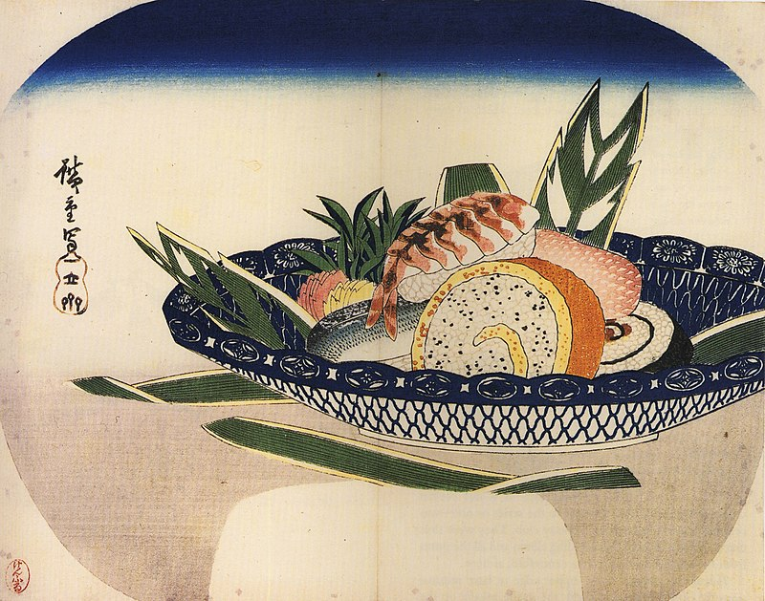
АндоХіросіге, «Суші»
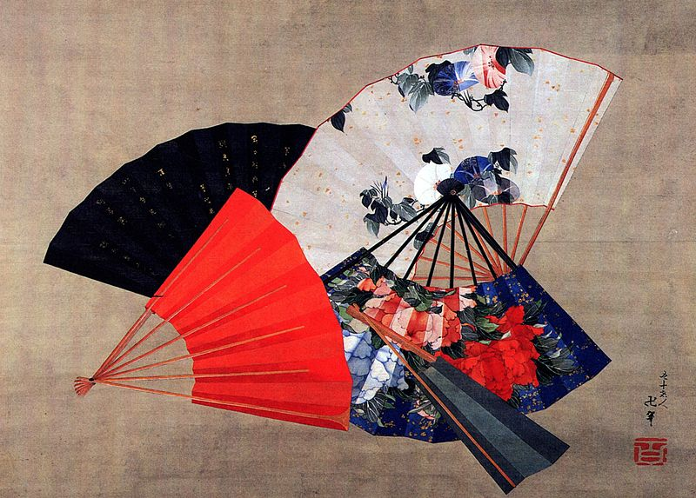
КацусікаХокусай, «Віала».
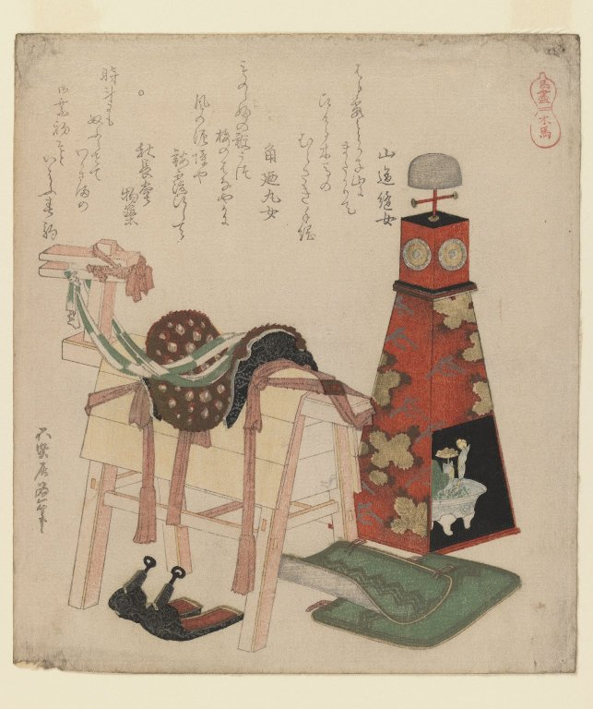
КацусікаХокусай, «Дерев’яний кінь для дитини». 1822р.
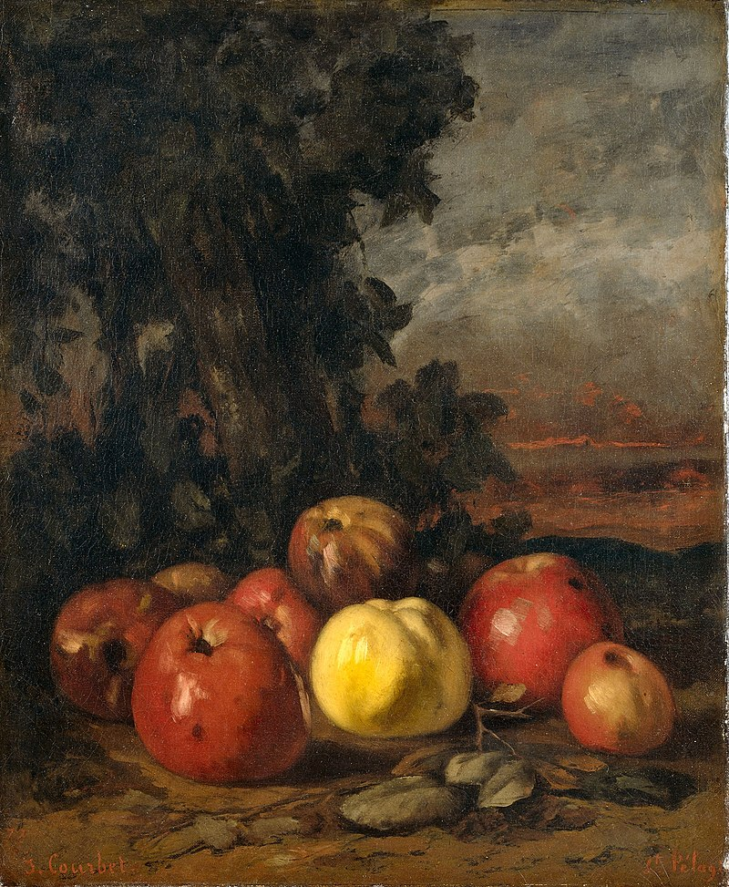
Густав Курбе, «Яблука». 1872р.
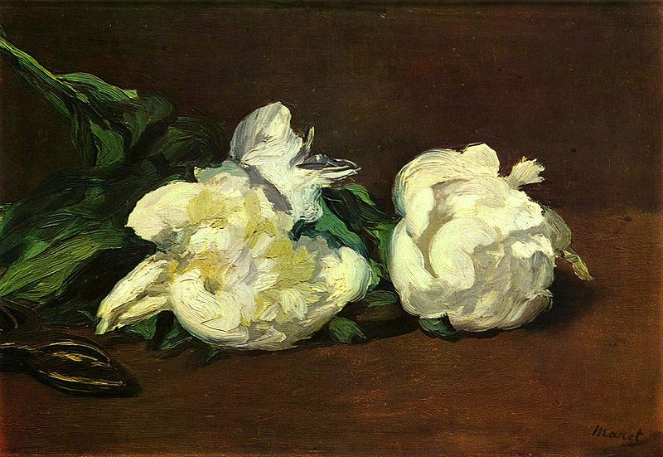
Е. Мане, «Білі півонні». 1864р.
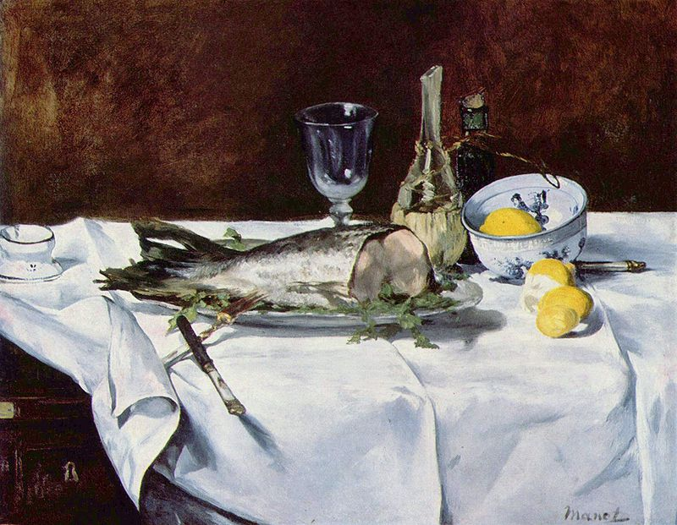
Е. Мане, «Натюрморт с лососем». 1868р.
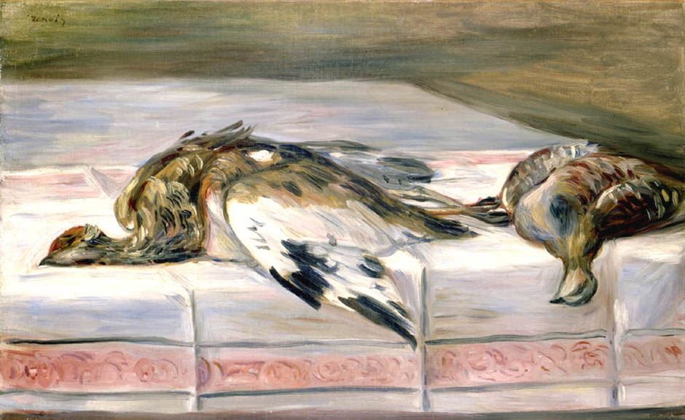
П’єр-Огюст Ренуар,«Фазан і куріпка». 1881р.
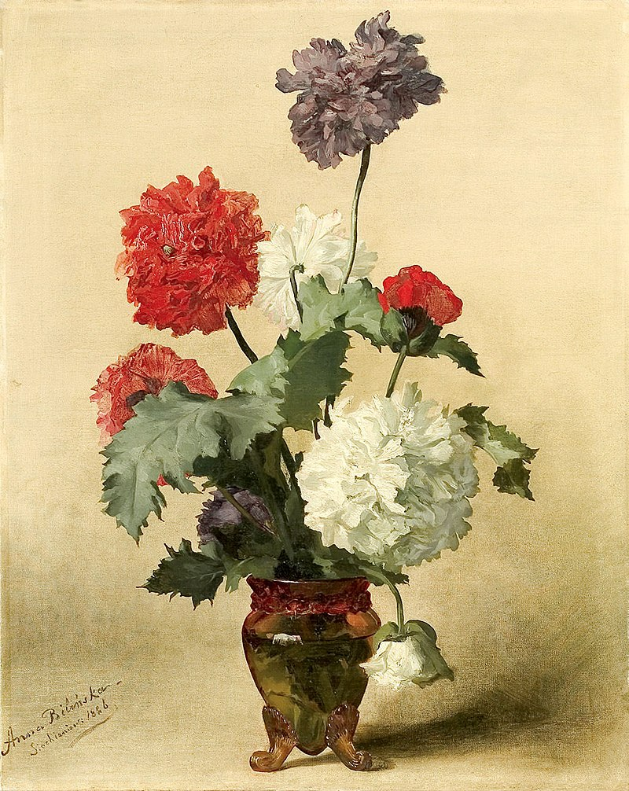
Анна Білінська-Богданович, «Піоніі». 1881р.
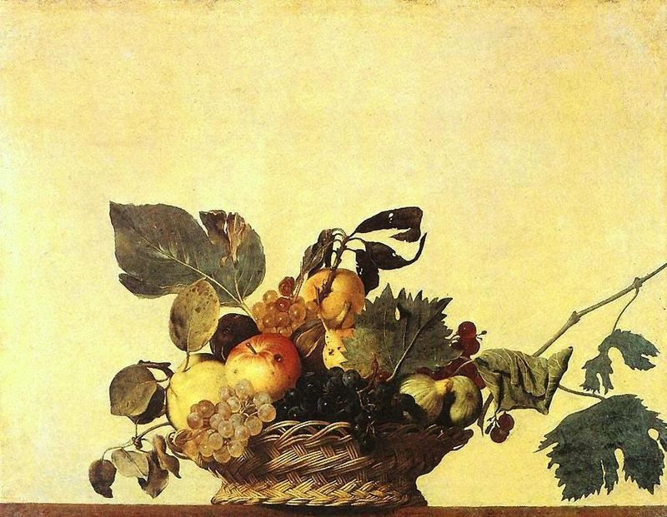
Каровавджо, «Кошик з фруктами».
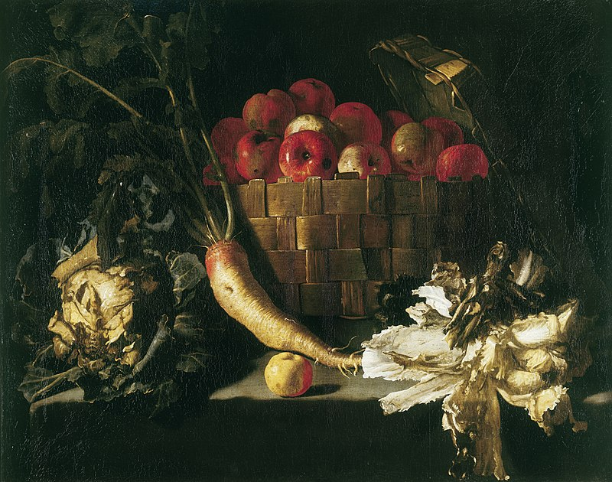
РеккоДжованніБаттіста, «Натюрморт з яблуками і овочами».
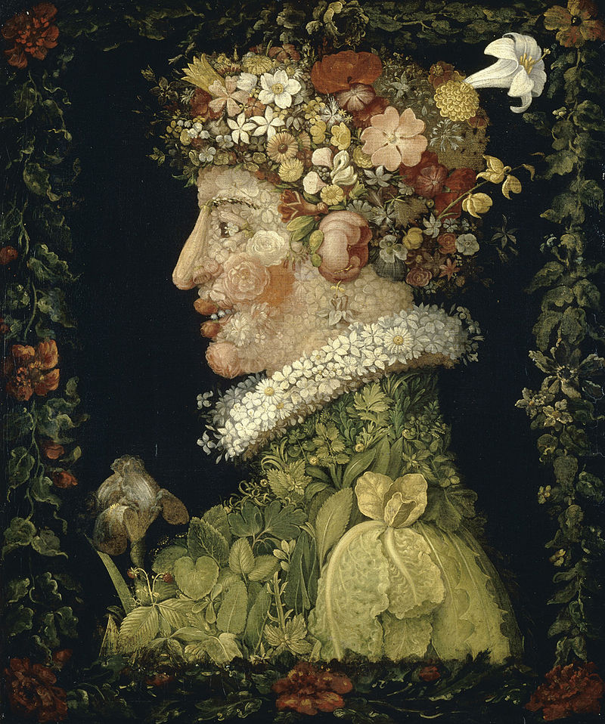
Хуан де Арельяно, «Весна». 1573р.
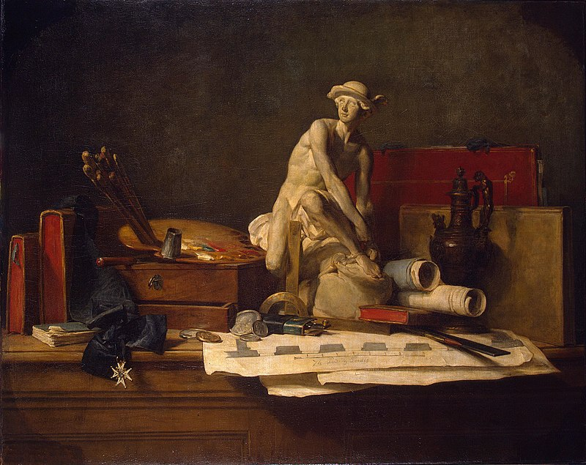
Жан БатістСімеонШарден, «Атрибути мистецтва».
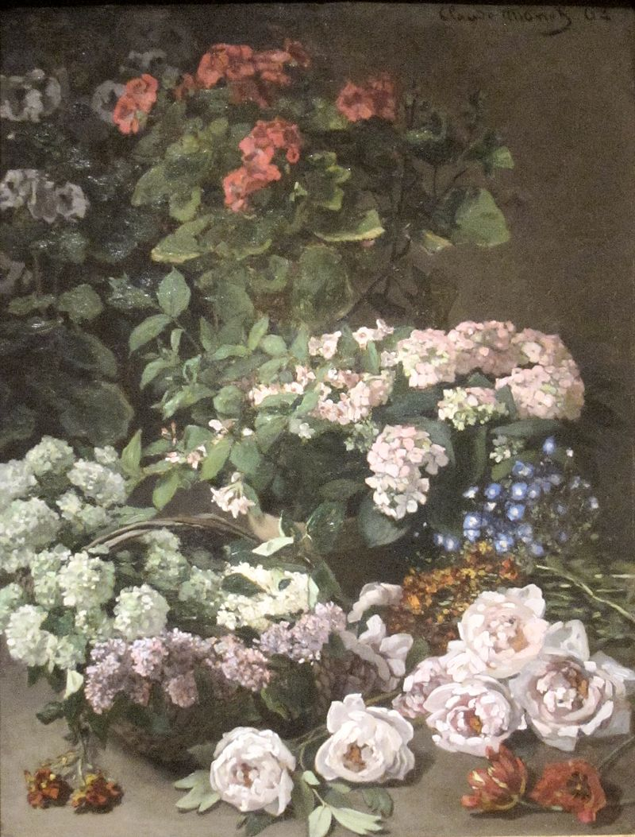
Клод Моне, «Весняні квіти». 1864р.
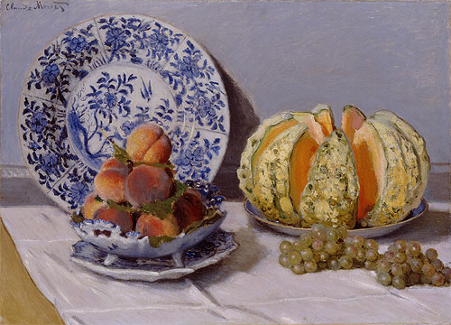
Клод Моне, «Натюрморт з порцеляною, динею та фруктами». 1872р.
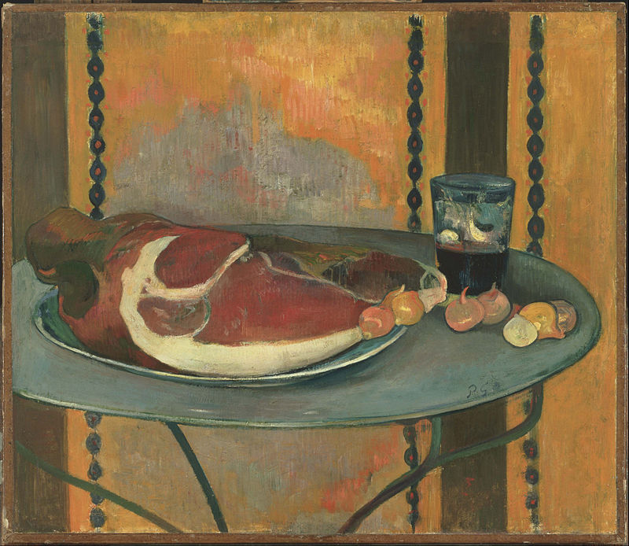
Поль Гоген, «Шинка, цибуля і вино». 1889р.
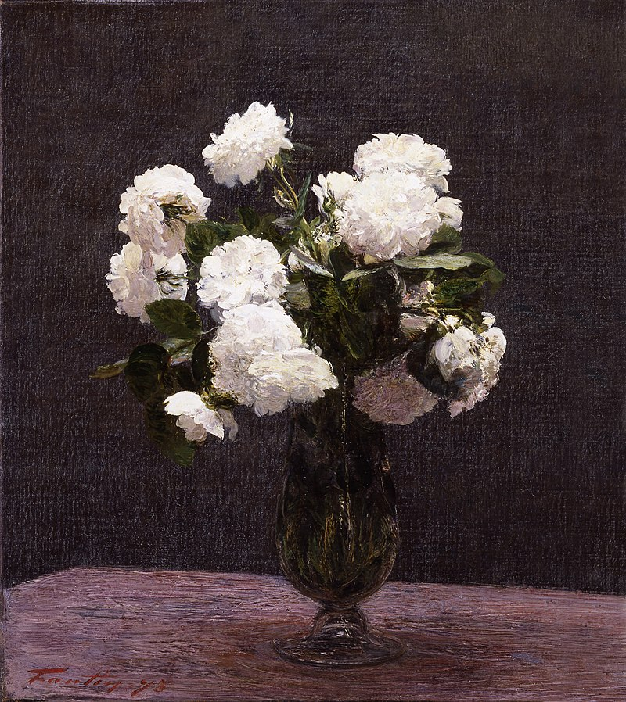
АнріФантенЛатур, «Білі троянди». 1875р.

